**池州市金砖建材有限公司**

**安全现状评价**

|  |  |  |  |  |
| --- | --- | --- | --- | --- |
| **项目规模** | | 年产20万立方米  商品混凝土搅拌站项目 | **企业性质** | 有限责任公司 |
| **评价类型** | | 安全现状评价 | **所属业务类别** | 水泥制品制造C3021 |
| **项**  **目**  **简**  **介** | 池州市金砖建材有限公司位于位于贵池区墩上街道中铺村，成立于2011年7月，主要经营范围为商品混凝土、蒸压轻质混凝土砌块、轻质隔墙板、外墙保温材料、轻型建筑材料生产、销售。2011年，该公司通过购买获得墩上街道办事处原贵航金属制品有限公司地块使用权，并在该地块建设“年产40万立方米商品混凝土搅拌站”项目，该项目总投资3000万元，占地23333平方米（35亩）。利用原有的场地，新建原料库、搅拌站及供配电系统、环保设施，购置搅拌机、输送装置、原料储罐等，布置2条120m3/h混凝土搅拌生产线，形成年产40万立方米商品混凝土生产能力。  该项目已于2011年7月21日经池州市贵池区发展和改革委员会批准备案，备案文号为 [2011]28号。项目设计产能为年产商品混凝土40万立方米，受市场因素的制约，目前先期年产商品混凝土20万立方米。 | | | |
| **项目负责人** | | 王京 | **项目编号** | 皖安评20210800318 |
| **技术负责人** | | 董书满 | **过程控制负责人** | 王陈红 |
| **评价报告编制人** | | 郭世文、王京 | **报告审核人** | 方敏 |
| **参与评价的**  **安全评价师** | | 郭世文、王京、王陈红、方子豪、吴光辉 | | |
| **参与评价的**  **注册安全工程师** | | 吴光辉、王陈红 | | |
| **现场安全评价**  **工作人员** | | 郭世文、王京、王陈红、方子豪、吴光辉 | | |
| **现场评价主要任务** | 受池州市金砖建材有限公司的委托，我公司接受对该公司年产20万立方米商品混凝土搅拌站项目进行安全现状评价工作，成立了该项目安全现状评价组。评价组收集了国家有关法律、法规、技术标准和规范，编制了安全现状评价现场调查表，确定评价程序和方法，本评价组多次进入该企业现场，进行了现场调查和收集资料，对调查中发现的主要问题书面反馈到企业，并对其整改情况进行复核。  评价组在调查、收集资料的基础上，对该企业建设项目法律法规符合性，厂址、平面布置和建构筑物，厂区道路与运输，生产工艺及设备设施，公用工程，作业场所，建设项目、周边环境、自然条件相关影响和安全管理及应急救援等系统的进行评价，并提出安全对策措施及建议，形成该项目安全现状评价结论。 | | | |
| **现场调查时间** | | 2021年9月1日、 | **提交报告时间** | 2021年10月8日 |

现场照片

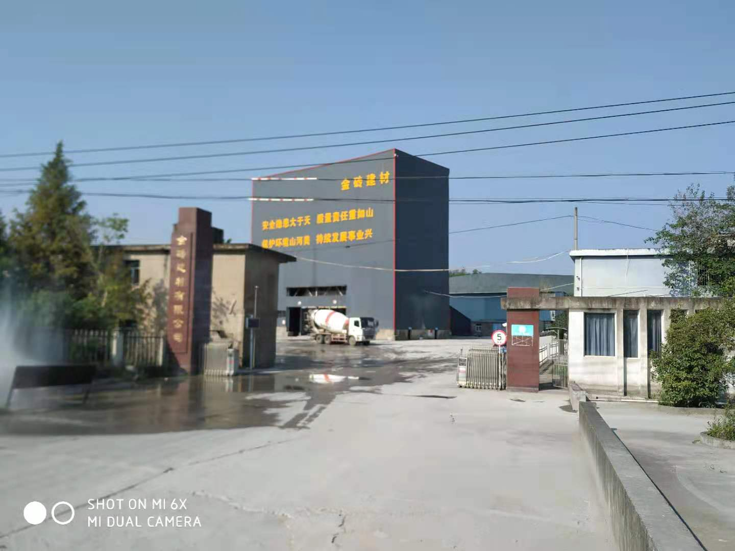

厂区外景

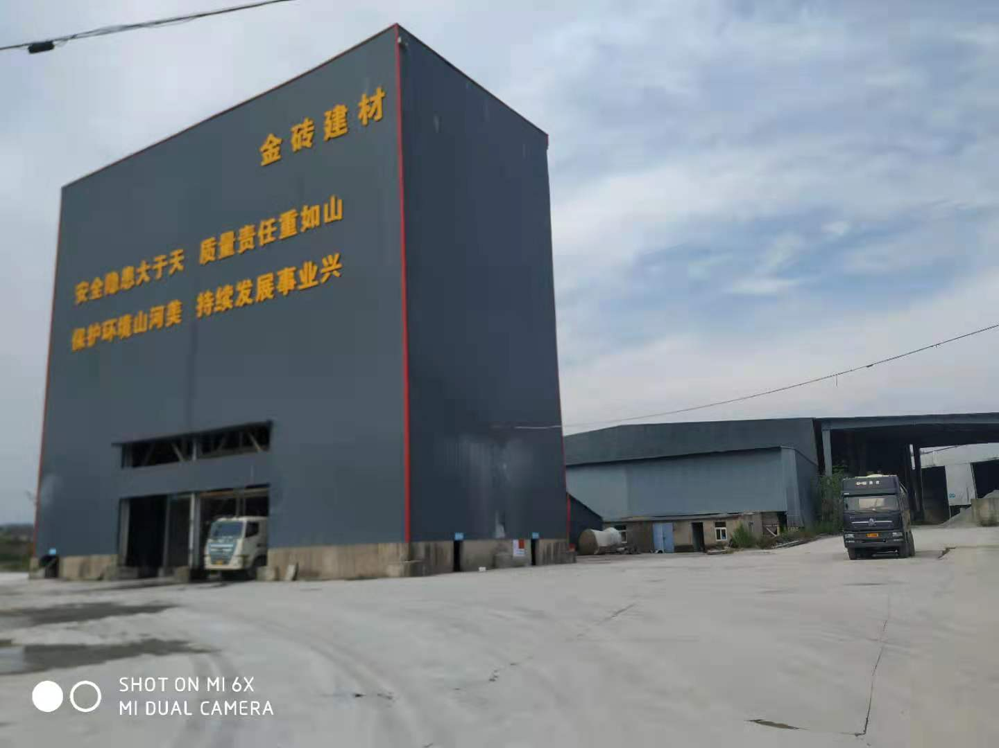

搅拌站

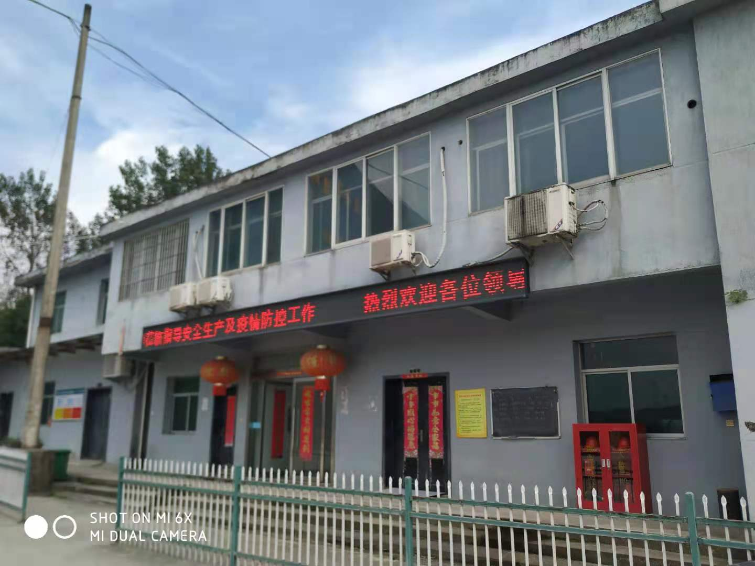

办公楼

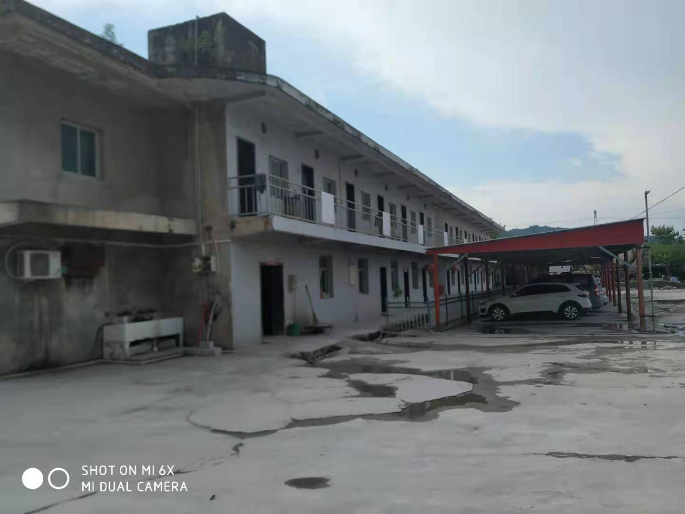

宿舍楼

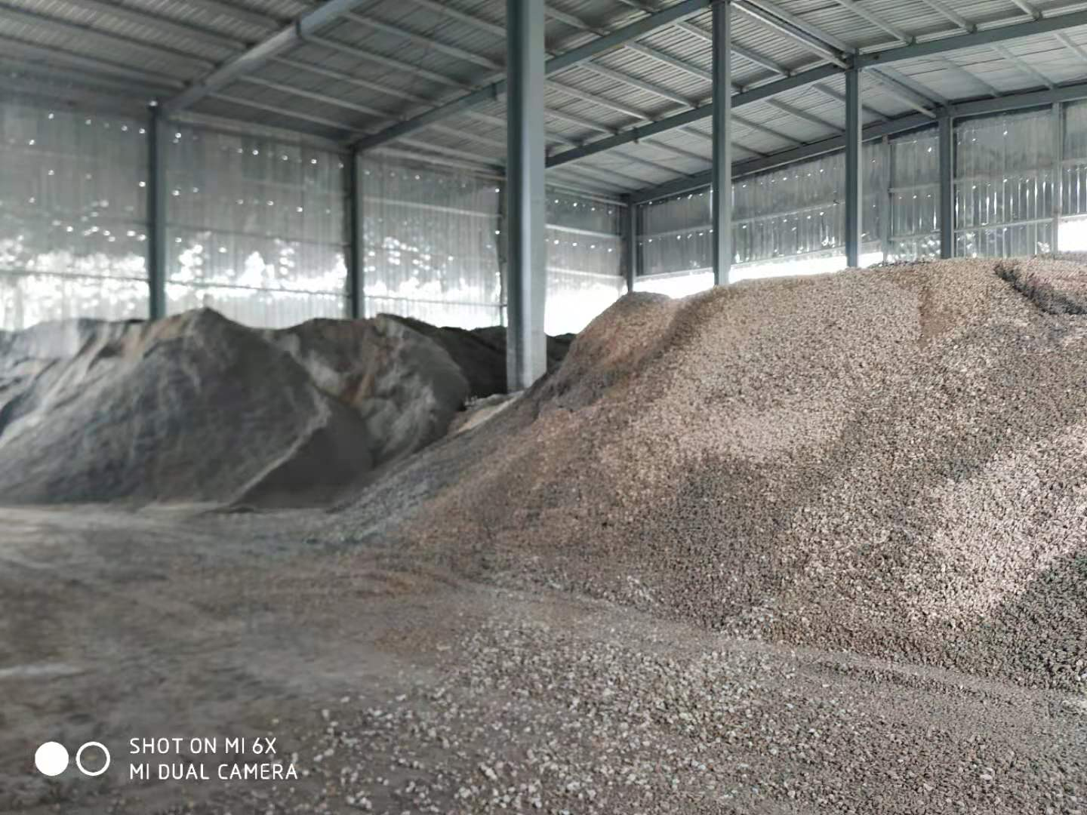

原料库

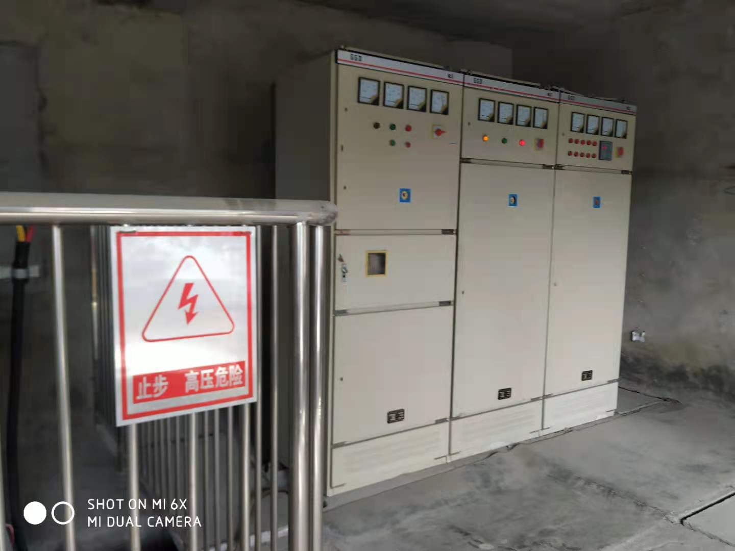

配电房

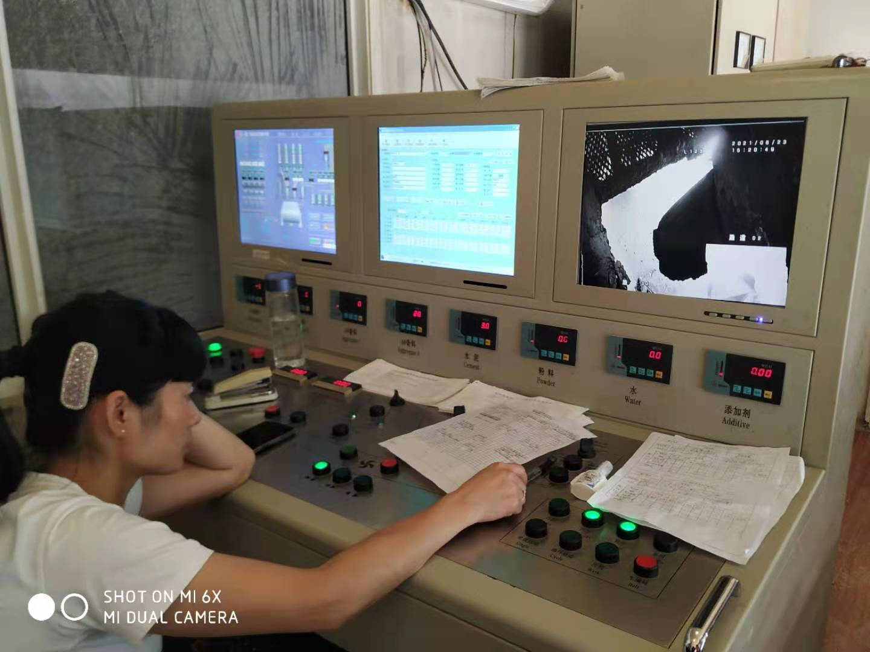

控制室

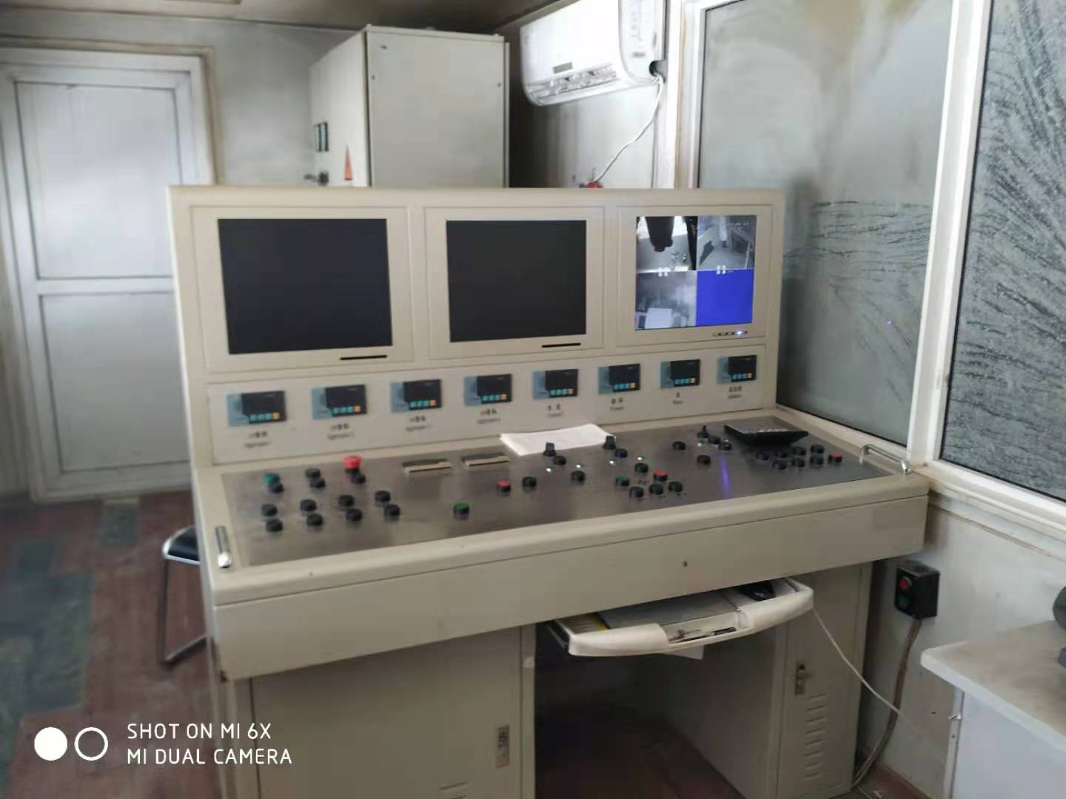

控制台

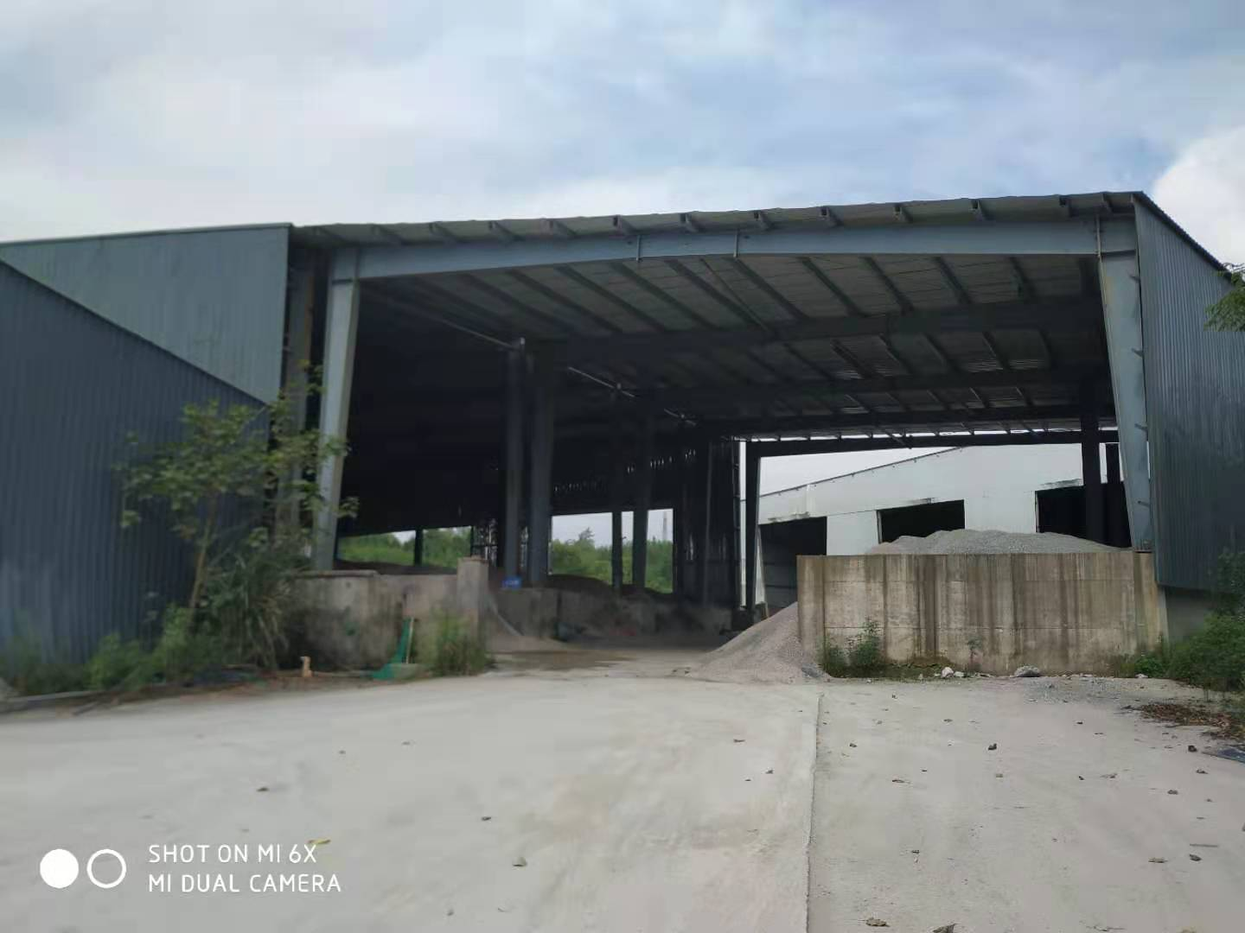

原料棚

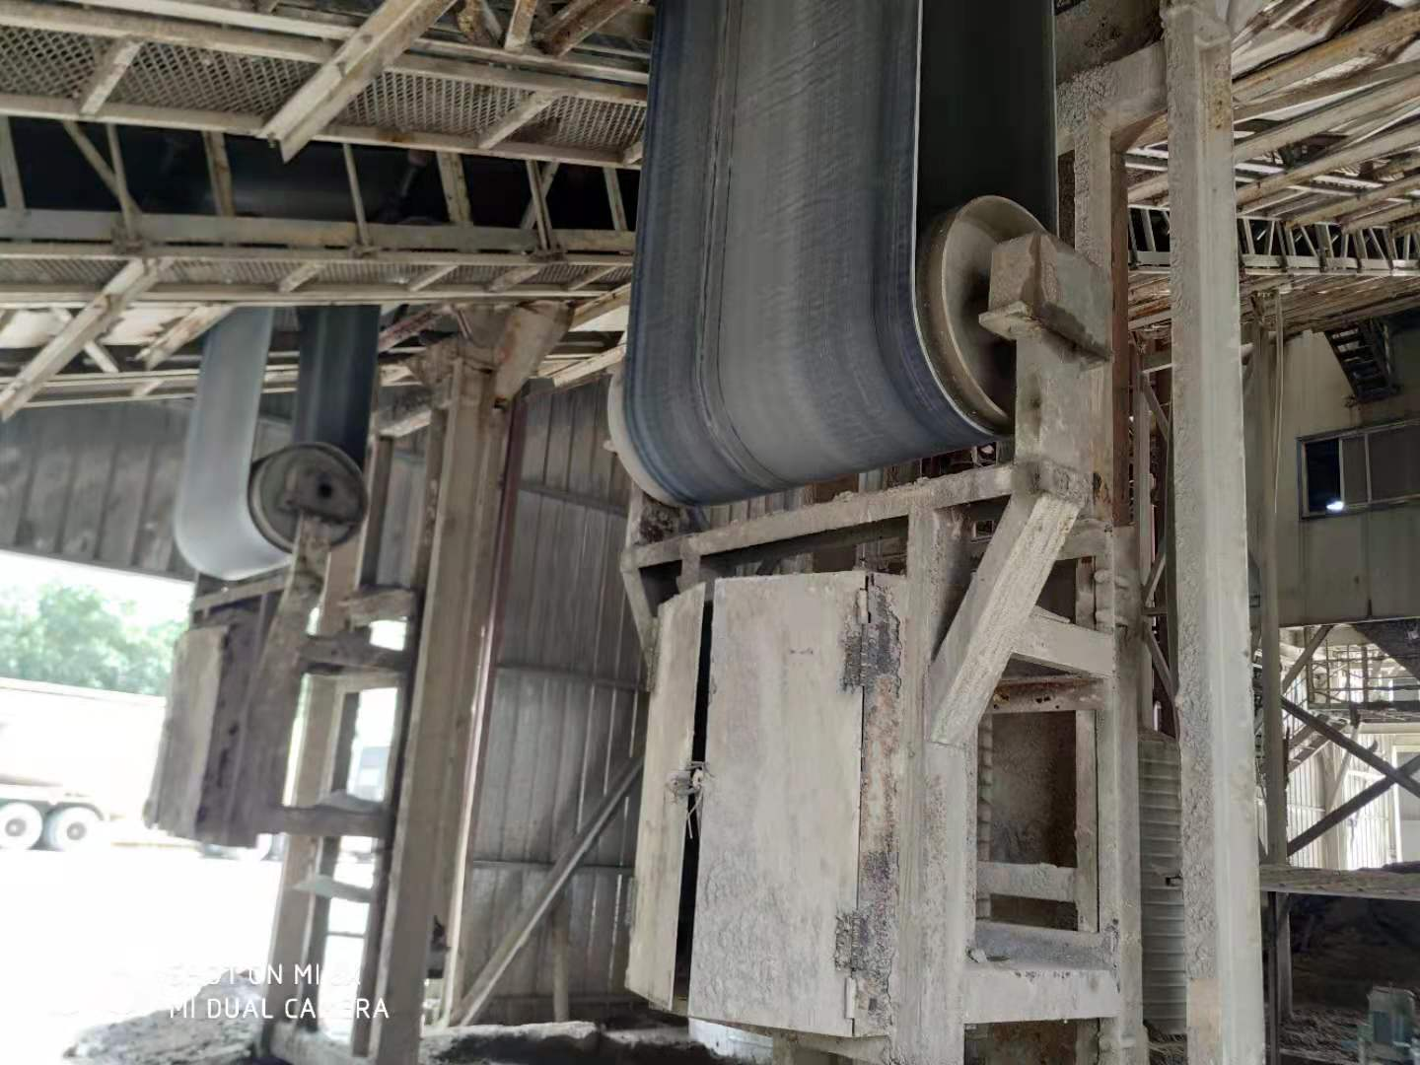

皮带机

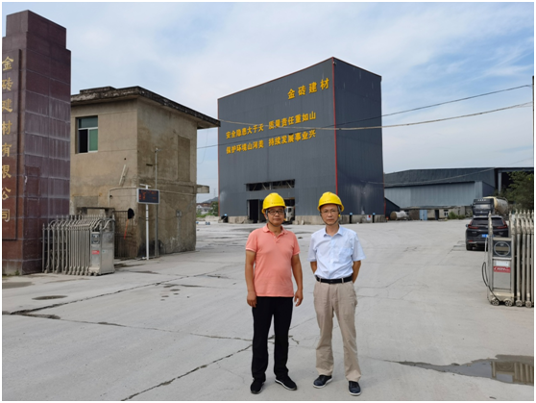

勘察现场